PEMBERDAYAAN KELOMPOK TANI DESA PLANDIREJO KABUPATEN BLITAR MELALUI PELATIHAN PEMBUATAN PUPUK ORGANIK

LAPORAN KULIAH KERJA NYATA

Oleh:

NO | NAMA MAHASISWA | NIM
1  2 | AHMAD GUSTI NUR YAHYA  DEWI FITRIA NUR LAILA | 112112112  112114115

Dosen Pembimbingan Lapangan

Dr. Ginanjar Amtajaya Mangkunegara, M.Sc

LEMBAGA PENELITIAN DAN PENGEMBANGAN MASYARAKAT UNIVERSITAS ISLAM NEGERI SAYYID ALI RAHMATULLAH TULUNGAGUNG
2023

HALAMAN PENGESAHAN

- Judul :
- Ketua Kelompok :

- Data DPL
Nama :
NIP/NIDN :
Pangkat/golongan :
Fakultas :
Jurusan :
Bidang Keahlian :

- Jumlah anggota pelaksana :
- Jangka waktu kegiatan :
- Bentuk Kegiatan :
- Sumber dana :

Mengetahui Ketua Pelaksana,
DPL

Dr. Ginanjar Amtajaya Mangkunegara, M.Sc. Arif Riza Azizi
NIP. 1999200030002000 NIM. 20162891156

Menyetujui,
Ketua LP2M

Prof. Dr. Ngainun Naim, M.H.I
NIP. 197507192003121002

ABSTRAK

PEMBERDAYAAN KELOMPOK TANI DESA PLANDIREJO KABUPATEN BLITAR MELALUI PELATIHAN PEMBUATAN PUPUK ORGANIK

Ringksan ini mengulas tentang secara singkat tentang isi dari kegiatan yang telah diselenggarakan. Dimulai dari analisa situasi hingga metode yang digunakan serta hasil yang muncul dari pengabdian tersebut.

TIM PELAKSANA KEGIATAN PENGABDIAN

Tulisankan siapa saja yang dilibatkan menjadi tim pada kegiatan KKN VDR ini. Baik dosen maupun mahasiswa yang terlibat ditulis identitasnya. Berikan deskrispi masing- masing tugas personil.

KATA PENGANTAR

DAFTAR ISI

Halaman Sampul
Halaman pengesahan
Abstrak
Kata pengantar
Daftar isi.
BAB I Pendahuluan
- Profil Desa Singkat
- Analisis potensi yang dikembangkan
- Identifikasi dan perumusan masalah
- Tinjauan Pustaka (Berisi jurnal/laporan pengabdian lain yang mirip).
BAB II Paparan Data
- Profil Desa
- Struktur Desa
- Potensi Desa (Hasil Mapping, Transektoral, dan wawancara)
BAB III Tujuan, Manfaat dan Kerangka Pemecahan Masalah
- Tujuan Kegiatan
- Manfaat Kegiatan
- Kerangka pemecahan masalah
BAB IV Pelaksanaan Kegiatan
- Rundown kegiatan
- Khalayak sasaran
- Relevansi bagi masyarakat
- Hasil kegiatan
- Pendapat Para Tokoh atau Peserta
BAB V Kesimpulan dan saran
- Kesimpulan
- Saran
DAFTAR PUSTAKA
LAMPIRAN-LAMPIRAN
  - Daftar hadir peserta
  - Materi pelatihan
  - Jadwal kegiatan
  - foto-foto kegiatan
  - Kegiatan Unggulan lain
  - Kegiatan harian

BAB I PENDAHULUAN

- PROFIL DESA
Profil desa berisi pengantar singkat untuk pembaca sebagai gambaran umum sebuah desa. Misalnya letak desa, atau jalur akses jalan menuju desa, atau hal lainyya yang merupakan gambaran umum desa yang digunakan lokasi pengabdian.

ANALISIS POTENSI DESA
Setelah mapping potensi, transektoral dan pekerjaan observasi lain selesai, tim KKN akan menemukan beberapa potensi desa yang bisa dikembangkan. Cantumkan di sini beberapa potensi desa yang mampu dikembangkan secara ringkas.

IDENTIFIKASI DAN PERUMUSAN MASALAH
Setelah penyebutan beberapa potensi desa di atas, selanjutnya adalah analisis mengapa potensi yang akan dijadikan obyek pengabdian lebih layak diangkat daripada tema yang lain.

TINJAUAN PUSTAKA
Berisi beberapa judul jurnal atau buku pengabdian lainnya yang bertemakan dengan tema yang sama dengan pengabdian yang dilakukan oleh para peserta KKN. Kemudian berilah argumen apa yang membedakan pengabdian yang ada di laporan ini dengan pengabdian yang lain yang sudah disebutkan.

BAB II

PAPARAN DATA

- PROFIL DESA
Sudah jelas
- STRUKTUR DESA
Sudah jelas
- POTENSI DESA (HASIL MAPPING, TRANSEKTORAL, DAN WAWANCARA)
Sudah jelas

BAB III

TUJUAN, MANFAAT DAN KERANGKA PEMECAHAN MASALAH

Tujuan Kegiatan
Beri secara rinci tujuan kegiatan.

Manfaat kegiatan
Berikan paparan secara rinci tentang tujuan kegiatan

Kerangka Pemecahan masalah
Sampaikan tentang kerangka pemecahan masalah dari masalah yang sudah anda paparan. Tampakkan cara pemecahan masalahnya. Boleh diberikan isian tentang strategi yang digunakan dalam menyelesaikan masalah yang ada.

BAB IV PELAKSANAAN KEGIATAN
- RUNDOWN KEGIATAN
Sudah jelas
- KHALAYAK SASARAN
Sudah jelas
- RELEVANSI BAGI MASYARAKAT
Sudah jelas
- HASIL KEGIATAN
Sudah jelas
- PENDAPAT PARA TOKOH ATAU PESERTA
Sudah jelas

BAB V

KESIMPULAN
- KESIMPULAN
Sudah jelas

- SARAN
Sudah jelas

DAFTAR PUSTAKA

LAMPIRAN-LAMPIRAN

Jadwal Kegiatan

No | Waktu | Kegiatan | Tempat | Pnggungjawab | Keterangan

  - Foto-foto Kegiatan dan pamflet
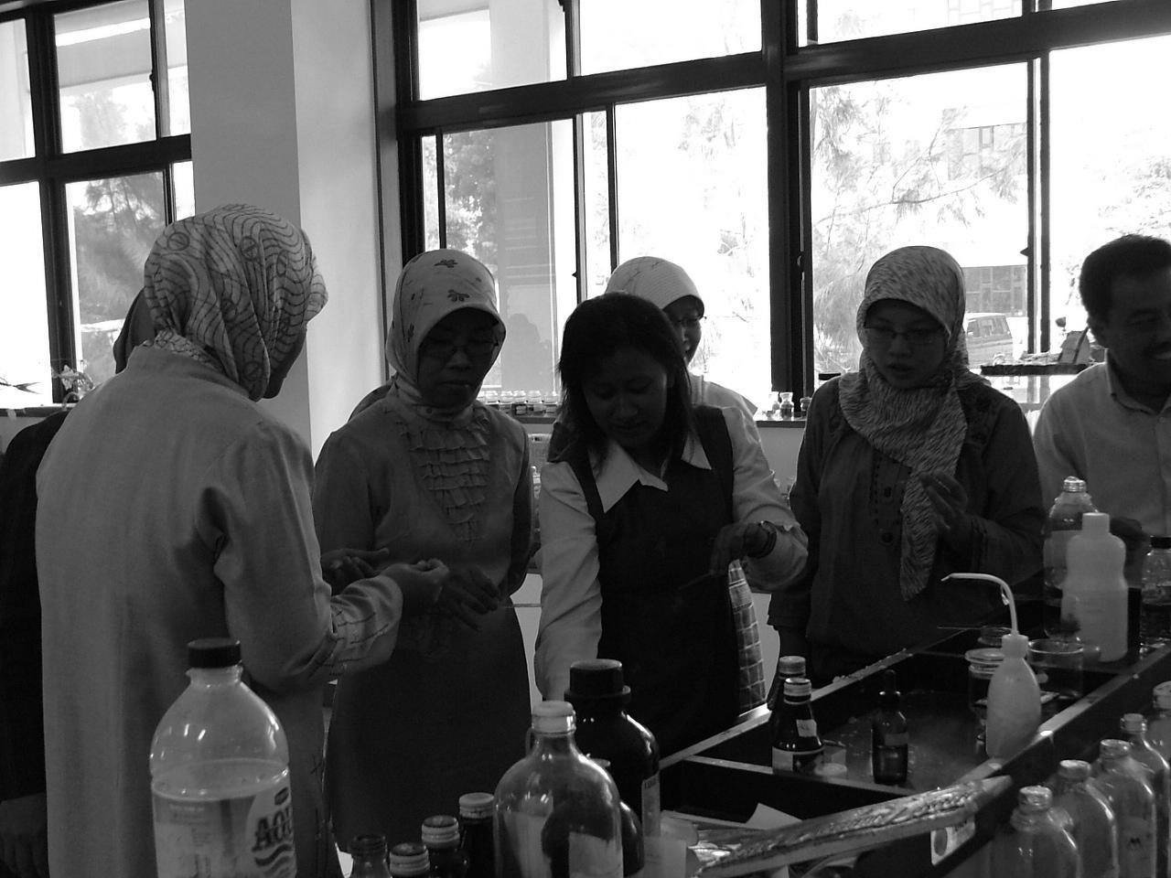Sertakan tiga foto saja untuk mewakili kegiatan anda. Dan sertakan pamflet kegiatan anda. Contoh Foto Pembuatan Vaksi

